**16 сентября 2024года в 11.00.** учащиеся 5-9 классов просмотрели и обсудили очередной выпуск «Шоу профессий», направленный на раннюю профориентацию и посвященный профессии дефектоскописта.

В сегодняшнем выпуске учащиеся нашей школы узнали о профессии специалиста по неразрушающему контролю. Данную профессию можно отнести к различным отраслям промышленности: металлургии, строительству, нефтегазовому комплексу, атомной энергетике, авиации, машиностроению и т.д. Мосты, железные и автомобильные дороги, различные виды транспорта, газо- и нефтепроводы — за безопасность и надежность этих и других сложных объектов отвечает именно специалист по неразрушающему контролю.

Из выпуска ученики узнали, чем занимается дефектоскопист, какие применяет методы исследования, где можно получить данную профессию и какими данными для этого нужно обладать.

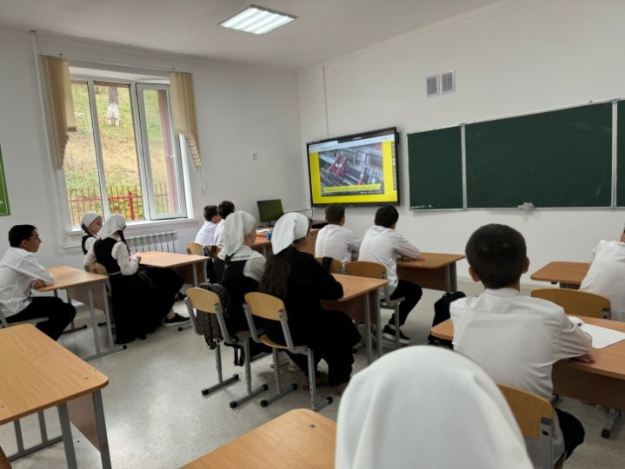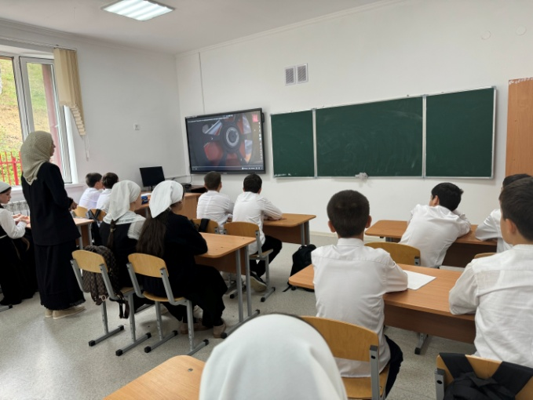

Зам.по ВР А.Х.Хамидова